Informatyka w medycynie - Tomograf - Raport

|  |  |  |
| --- | --- | --- |
| **Grupa laboratoryjna:** L9 | Skład grupy: | **Prowadzący zajęcia:** |
| Wiktor Jordeczka (151 785) |
| Konrad Kaczmarek (151 741) | **dr inż. Iwo Błądek** |

1. Zastosowany model tomografu:

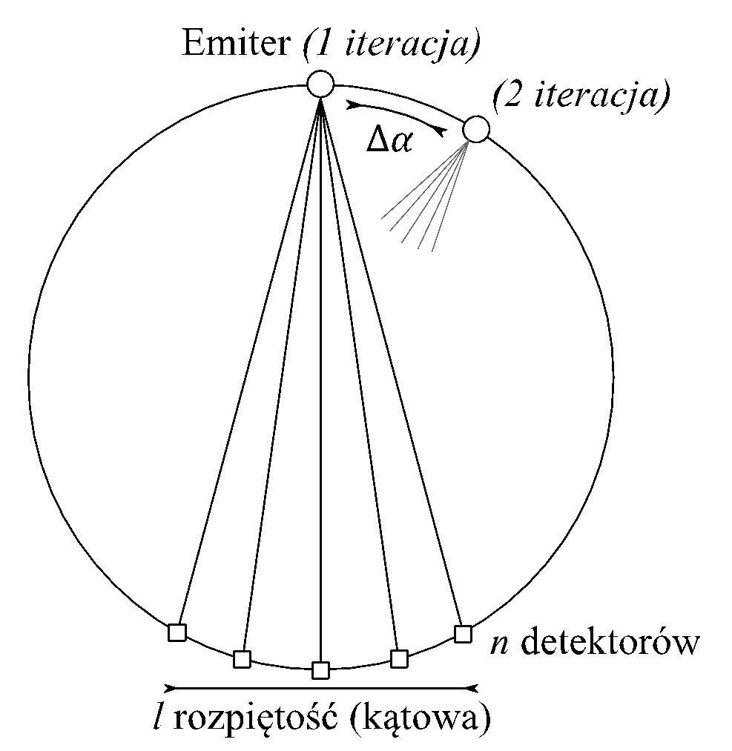Wykorzystano model stożkowy, 1 emiter do n detektorów.

1. Zastosowany język programowania oraz dodatkowe biblioteki:
   1. Język: Python
   2. Dodatkowe niestandardowe biblioteki:
      1. Numpy
      2. Matplotlib
      3. Skimage (scikit-image w pip)
      4. Pydicom
      5. TODO: biblioteki od gui
2. Opis głównych części programu TODO
   1. Pozyskiwanie odczytów dla poszczególnych detektorów
   2. Filtrowanie sinogramu, zastosowany rozmiar maski
   3. Ustalanie jakości poszczególnych punktów obrazu wynikowego oraz jego przetwarzanie końcowe (uśrednianie, normalizacja)
   4. Wyznaczenie wartości miary RMSE na podstawie obrazu źródłowego i wynikowego
   5. Odczyt i zapis plików DICOM
3. Przykład działania programu dla dwóch obrazków
   1. Shepp_Logan

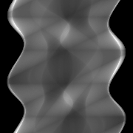

1.1. Obraz oryginalny

1.2. Sinogram

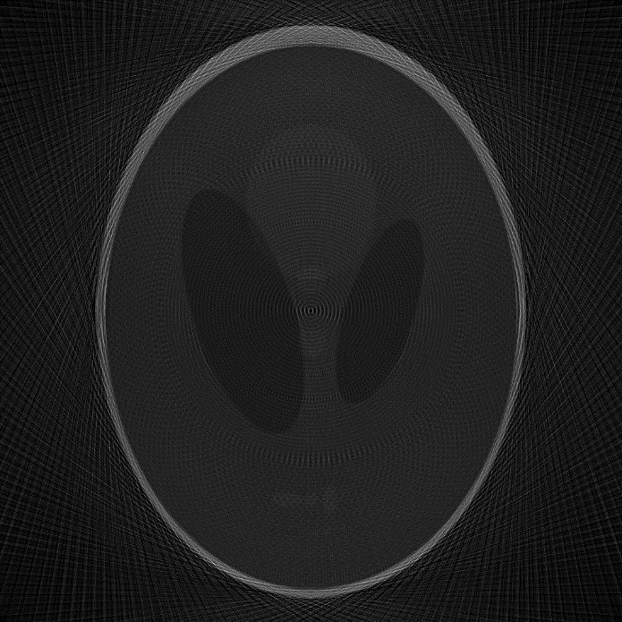

1.3. Filtrowany sinogram

1.4. Obraz zrekonstruowany

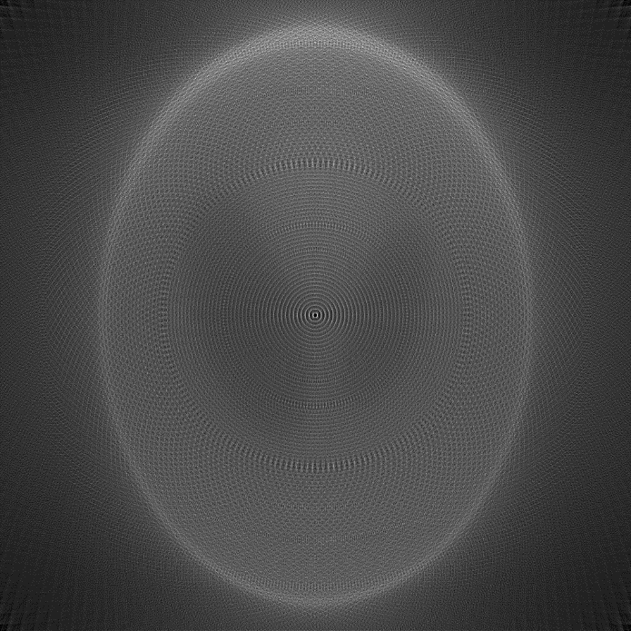

1.5. Obraz zrekonstruowany bez filtrowania

* 1. SADDLE_PE-large

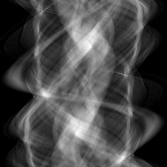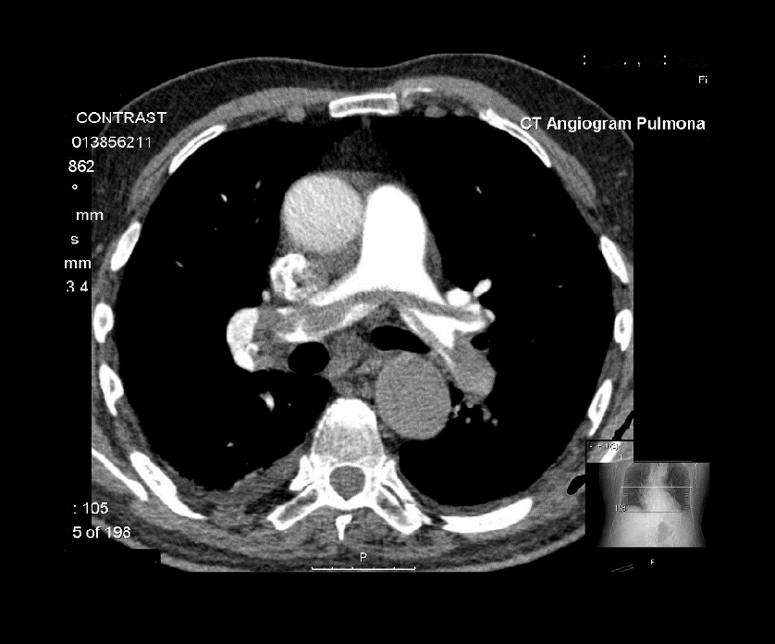

2.2. Obraz oryginalny

2.2. Sinogram

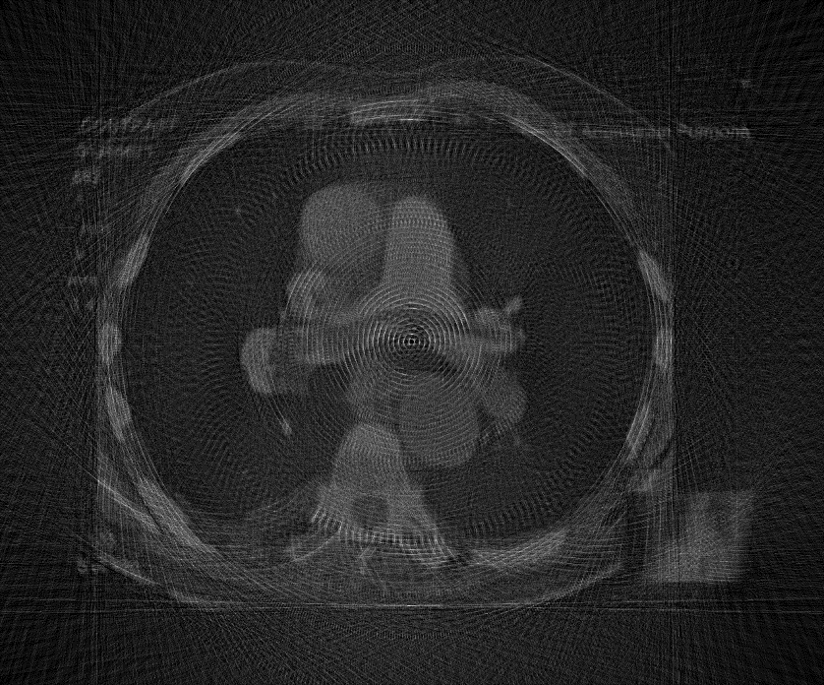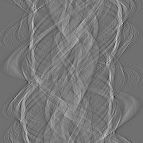

2.3. Filtrowany sinogram

2.4. Zrekonstruowany obraz

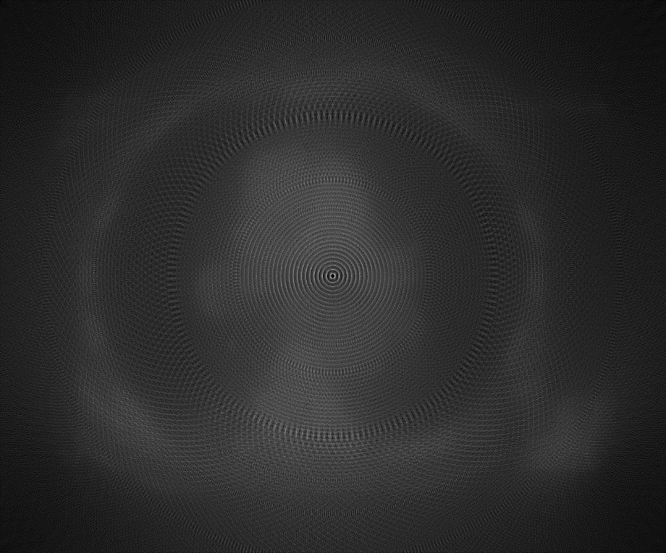

2.5. Zrekonstruowany obraz bez filtrowania

1. Wyniki eksperymentów sprawdzających wpływ poszczególnych parametrów na jakość obrazu wynikowego
   1. Eksperymenty zostały przeprowadzone na obrazie Shepp_Logan, domyślne parametry ustawione na: 180 detektorów, 180 skanów, rozpiętość wachlarza 180°.
   2. Zmienna liczba detektorów od 90 do 720 z krokiem 90
      1. Obrazy

|  |  |  |  |
| --- | --- | --- | --- |
| Liczba detektorów = 90 | Liczba detektorów = 180 | | Liczba detektorów = 270 |
| Liczba detektorów = 360 | Liczba detektorów = 450 | | Liczba detektorów = 540 |
| Liczba detektorów = 630 | | Liczba detektorów = 720 | |

* + 1. Wykres RMSE
    2. Wnioski

Początkowo jakość rekonstrukcji zwiększa się, lecz przy następnych konfiguracjach błąd powiększa się ze względu na przejaśnienie obrazu. Wartości te są zgodne z wyglądem obrazu.

* 1. Zmienna liczba skanów od 90 do 720 z krokiem 90
     1. Obrazy

|  |  |  |  |
| --- | --- | --- | --- |
| Liczba skanów = 90 | Liczba skanów = 180 | | Liczba skanów = 270 |
| Liczba skanów = 360 | Liczba skanów = 450 | | Liczba skanów = 540 |
| Liczba skanów = 630 | | Liczba skanów = 720 | |

* + 1. Wykres RMSE
    2. Wnioski

Zwiększenie liczby skanów powoduje polepszenie jakości obrazu, lecz konfiguracje powyżej 270 nie powodują zauważalnej poprawy jakości. Zgadza się to z wartościami RMSE, które maleją nieliniowo.

* 1. Zmienna rozpiętość wachlarza od 45° do 270° z krokiem 45°
     1. Obrazy

|  |  |  |
| --- | --- | --- |
| Rozpiętość detektorów = 45 | Rozpiętość detektorów = 90 | Rozpiętość detektorów = 135 |
| Rozpiętość detektorów = 180 | Rozpiętość detektorów = 225 | Rozpiętość detektorów = 270 |

* + 1. Wykres RMSE
    2. Wnioski

Początkowo zwiększanie rozpiętości wachlarza detektorów powoduje zdecydowane polepszenie jakości obrazu, jednakże po przekroczeniu 180° jakość zaczyna się pogarszać ze względu na zbyt duże przerwy pomiędzy liniami rysowanymi przez detektory. Ogólny trend RMSE zgadza się z subiektywną oceną obrazów, lecz wartości RMSE są względnie niskie nawet przy bardzo źle odtworzonych obrazach, co z kolei nie zgadza się z subiektywnymi oczekiwaniami.

* 1. Wpływ filtrowania na jakość dwóch wybranych obrazów
     1. Shepp_Logan

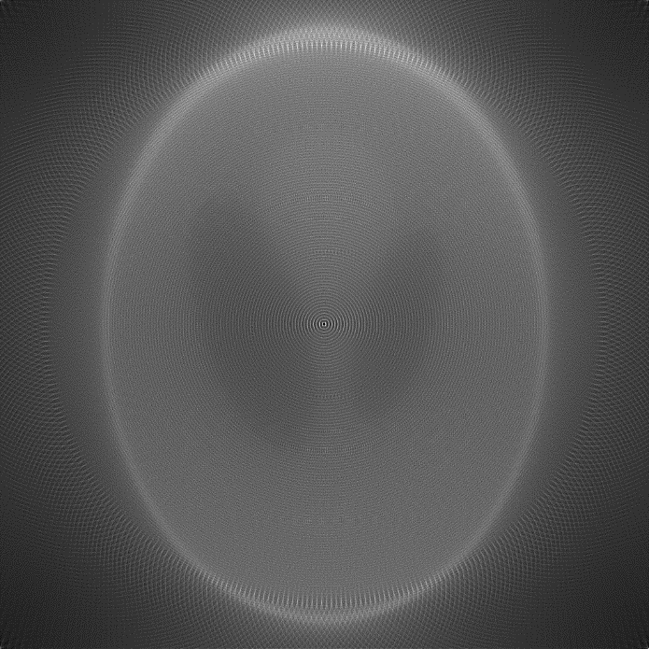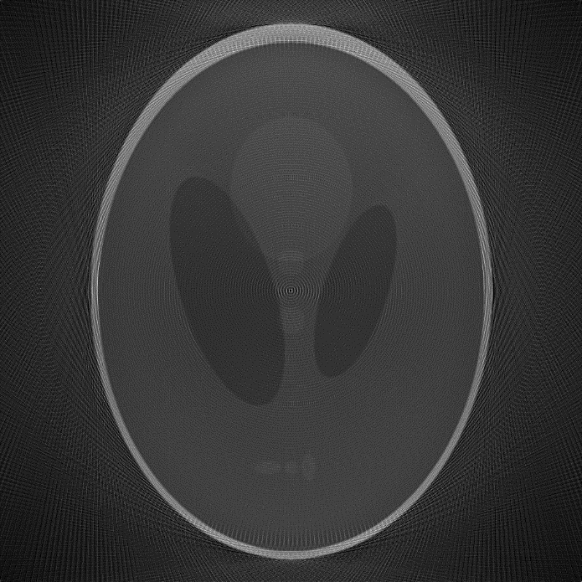

1.1. Obraz niefiltrowany

RMSE: 71,54

1.2. Obraz filtrowany

RMSE: 45,35

* + 1. SADDLE_PE-large

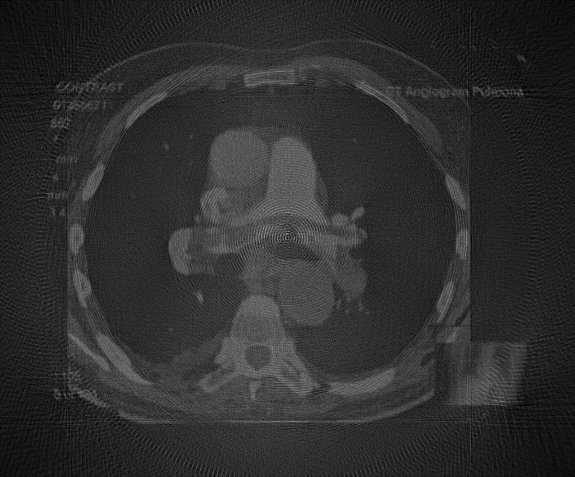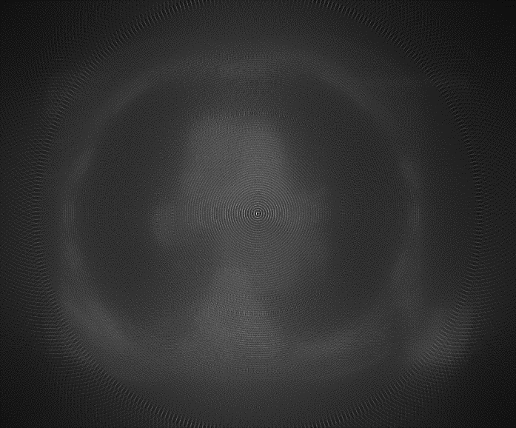

2.2. Obraz filtrowany

RMSE: 57,18

2.1. Obraz filtrowany

RMSE: 62,78

* + 1. Wnioski

Różnica w jakości między obrazami filtrowanymi a niefiltrowanymi jest łatwo zauważalna. Dzięki filtrowaniu dochodzi do znacznej poprawy ostrości obrazu. Jest to również odzwierciedlone poprzez RMSE, jednak różnica wartości w przypadku obrazu Shepp_logan jest większa ze względu na dodatkowe poprawienie jasności obrazu.